Bolu Abant İzzet Baysal Üniversitesi Rektörlüğü İletişim Koordinatörlüğü Yönergesi kapsamında; birimler tarafından gerçekleştirilecek faaliyetlerin (panel, kongre, konferans, gezi, toplantı vb.) aşağıda yer alan “Birim İletişim Faaliyetleri Bildirim Formu”na uygun biçimde doldurularak en az bir hafta öncesinden Rektörlük Basın ve Halkla İlişkiler Müdürlüğü’ne (basin@ibu.edu.tr) bildirilmesi gerekmektedir.

Birim İletişim Faaliyetleri Bildirim Formu
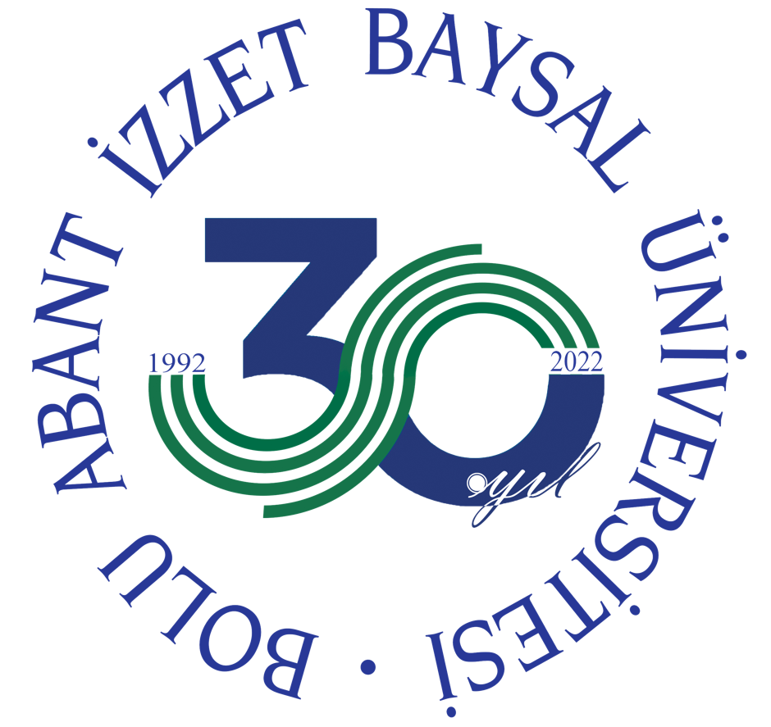 | FAALİYET/ETKİNLİK PLANI |  |  |  |  | Doküman Kodu:PL.01  Yayın Tarihi:  Revizyon No:  Revizyon Tarihi:  Sayfa No/Sayısı:1/1
Projenin/  Eğitim/  Etkinlik Amacı | Projenin/Eğitim/Etkinlik Konusu | Projenin/Eğitim/Etkinlik Tarih/  Saati/Yeri | Projenin/  Eğitim/  Etkinlik Kontenjanı | Varsa destek veren Kuruluşlar | Danışman / Düzenleyen | Projenin/Eğitim/  Etkinlik Ekibi

